КОНСУЛЬТАЦИЯ ДЛЯ РОДИТЕЛЕЙ.
"Читаем дома".

«Книга – это окошко, через которое дети видят
и понимают мир и самих себя»
В.А.Сухомлинский
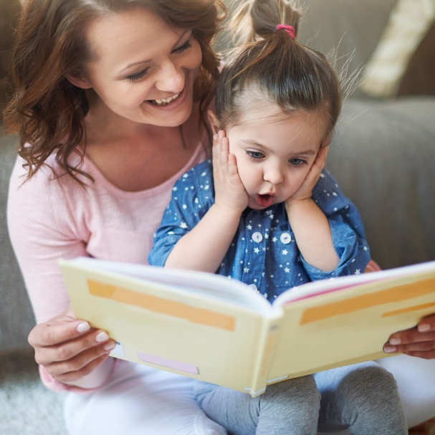
Задача взрослого - открыть ребёнку то необыкновенное, что несёт в себе книга, то наслаждение, которое доставляет погружение в чтение.
Правила, которые сделают чтение вслух привлекательным:
1. Показывайте ребёнку, что чтение вслух доставляет вам удовольствие. Не бубните, как бы отбывая давно надоевшую повинность. Ребёнок это почувствует и утратит интерес к чтению.
2. Демонстрируйте ребенку уважение к книге. Ребёнок должен знать, что книга - это не игрушка, не крыша для кукольного домика, и не повозка, которую можно возить по комнате.
Приучайте детей аккуратно обращаться с ней. Рассматривать книгу желательно на столе, брать чистыми руками, осторожно перевёртывать страницы. После рассматривания уберите книгу на место.
3. Во время чтения сохраняйте зрительный контакт с ребёнком.
Взрослый во время чтения или рассказа должен стоять или сидеть перед детьми так, чтобы они могли видеть его лицо, наблюдать за мимикой, выражением глаз, жестами, так как эти формы проявления чувств дополняют и усиливают впечатления от прочтения.
4. Читайте детям неторопливо, но и не монотонно, старайтесь передать музыку ритмической речи.
Ритм, музыка речи чарует ребёнка, они наслаждаются напевностью русского сказа, ритмом стиха.
5. Играйте голосом: читайте то быстрее, то медленнее, то громко, то тихо - в зависимости от содержания текста. Читая детям стихи и сказки, старайтесь передать голосом характер персонажей, а также смешную или грустную ситуацию, но не «перебарщивайте». Излишняя драматизация мешает
ребёнку воспроизводить в воображении нарисованные словами картины.
6. Читайте сказки всегда, когда ребёнок хочет их слушать. Может быть, для родителей это и скучновато, но для него - нет.
7. Читайте ребёнку вслух каждый день, сделайте из этого любимый семейный ритуал. Непременно продолжайте совместное чтение и тогда, когда ребёнок научится читать: ценность хорошей книги зависит во многом от того, как отнеслись к книге родители и найдут ли для неё должное место в своей семейной библиотеке.
8. Не уговаривайте послушать, а «соблазняйте» его. Полезная уловка: позвольте ребёнку самому выбирать книги.
9. Читайте вслух или пересказывайте ребёнку книги, которые вам самим нравились в детстве.
Прежде, чем прочитать ребёнку незнакомую вам книгу, попробуйте прочитать её сами, чтобы направить внимание ребёнка в нужное русло.
10. Не отрывайте ребёнка от чтения или рассматривания книжки с картинками. Снова и снова привлекайте внимание детей к содержанию книги, картинок, каждый раз раскрывая что-то новое.
На воспитание детей оказывают влияние самые разнообразные жанры художественного слова - сказки и рассказы, стихи и потешки, пословицы и поговорки.
Произведения социально-нравственного содержания в помощь родителям для чтения детям 3-4 лет:
Книги о дружбе
К. Ушинский «Вместе тесно, а врозь скучно»,
Е. Пермяк «Самое страшное»,
Е. Серова «Нехорошая история»,
Г. Остер «Сказка с подробностями»,
Л. Толстой «Два товарища»; «Девочка — ревушка».
Н.Носова «Приключения Незнайки и его друзей»
А.Линдгрен «Малыш и Карлсон»,
Х.Хайне «Друзья навсегда».
Успенский, Эдуард Николаевич. Крокодил Гена и его друзья
«Бременские музыканты», братья Гримм, пер. снем. А. Введенского
Д. Самойлов. «У слонёнка день рождения»
Отношения к природе
А. Фет. «Мама! Глянь-ка из окошка...»
Е. Баратынский. «Весна, весна» (в сокр.)
Бунин. «Листопад» (отрывок)
А. Майков. «Осенние листья по ветру кружат...».
Я. Аким. «Первый снег»
И. Суриков. «Зима»
О вежливости
К. Чуковский. «Телефон»
С. Маршака «Урок вежливости»,
К.И. Чуковского Мойдодыр»
«Что такое хорошо и что такое плохо» В. Маяковского;
русская народная сказка «Лиса и журавль»;
«Ежели вы вежливы» С. Маршака
«Правила поведения для детей» О. Журавлева;
«Волшебное слово» В. Осеевой;
«Уроки вежливости» А. Усачева.
О доброте
К. Чуковский. «Федорино горе»;
стихотворения О. Дриз «Добрые слова»;
В. Осеевой «Хорошее»;
А. Толстой «Золотой ключик, или Приключение Буратино»;
П. Ершов «Конек — Горбунок».
Пословицы о доброте:
Добрый человек придёт, словно свету принесет.
Доброе слово – половина счастья.
Добрый скорее делает дело, чем сердитый.
Доброе дело веками помнится.
Добрый человек в добре живет век.
Жизнь дана на добрые дела.
О помощи
«Красная Шапочка», из сказок Ш. Перро, пер. с франц. Т. Габбе
В.Бианки. «Подкидыш»
В. Осеева. «Волшебная иголочка»
В. Осеева «Заячья шапка»,
В. Осеева «Добрая хозяюшка»,
О трудолюбии
С.Михалкова «Важные дела».
Александр Щедрецов«Два медвежонка»
Толстой «Заяц пляши-гуляй».
«Скучен день до вечера коли делать нечего»
«Играть - играй, да дело знай»
«Всё готово, да бестолково»
«Поспешишь - людей насмешишь».
Прочтите и вдумайтесь в эти замечательные строки:
Если у ребенка слезы и капризы,
Не берите, мамы, в помощь телевизор.
Сын не разберется, что там, на экране,
И добрей и лучше от него не станет.
Не упустите в этой жизни мига:
Покажите детям, что такое книга.
Книга – дар бесценный, что как солнце, светит.
Пусть полюбят дети светлые страницы –
И улыбкой доброй озарятся лица.
Каждый родитель мечтает, чтобы дети радовали их своей сообразительностью и образованностью.
Книга призвана содействовать процессу воспитания и образования ваших чад.

